Taller 1

Semana 1

sábado, 13 de agosto de 2022

Estudiante: santiago Figueroa Andrade

Materia: Fundamentos en bases de datos

Profesor: German León

Tabla de contenido

**Taller** 2

**1.** **¿Cuáles son los tipos de bases de datos que existen en el mercado? (menciónelos, defínalos y resalte sus características).** 2

**2.** **Investigue la Jerarquía de las bases de datos** 7

**Bases de datos:** 7

**Archivos:** 7

**Registros:** 7

**Campos:** 7

**Caracteres:** 8

**3.** **Mediante un cuadro comparativo, describa sobre las ventajas y desventajas entre un modelo entidad relación y un modelo relacional, escriba también sus diferencias.** 9

**Diferencias** 11

**4.** **Indague y defina, fundamente y provea ejemplos de las anomalías a tener en cuenta al momento de diseñar una base de datos.** 11

**Anomalía de inserción:** 11

**Anomalía de eliminación:** 12

**Anomalías de actualización o modificación:** 13

**5.** **¿Cuáles son las herramientas con que se cuenta en un modelo entidad-relación? (menciónelas, defínalas y grafíquelas)** 13

**Las entidades:** 13

**Atributo:** 14

**La cardinalidad:** 14

**Las relaciones:** 14

# **Taller**

## **¿Cuáles son los tipos de bases de datos que existen en el mercado? (menciónelos, defínalos y resalte sus características).**

|  |  |
| --- | --- |
| 1. **Bases de datos estáticas** | |
| **Definición** | **Características** |
| Una base de datos estática es una base de datos cuya función principal es almacenar y registrar datos fijos. | * Son bases de datos de solo lectura. * Se utilizan fundamentalmente para almacenar datos históricos o hechos invariables. * Se utilizan fundamentalmente para almacenar datos históricos o hechos invariables. |

|  |  |
| --- | --- |
| 1. **Bases de datos dinámicas** | |
| **Definición** | **Características** |
| Aquí es donde se almacenan los datos que pueden cambiar con el tiempo. | * Son bases de datos relacionales. * Están orientadas al almacenamiento de información que podría cambiar en el tiempo. * Permiten añadir, modificar o eliminar la información presente en los campos de la base de datos. |

|  |  |
| --- | --- |
| 1. **Bases de datos bibliográficas** | |
| **Definición** | **Características** |
| Son recopilaciones de publicaciones de contenido científico y técnico que pretenden reunir toda la producción bibliográfica posible sobre un campo de conocimiento | * Ayudan a clasificar varios campos de datos |

|  |  |
| --- | --- |
| 1. **Bases de datos de texto completo** | |
| **Definición** | **Características** |
| Son aquellas bases de datos en las que podemos acceder directamente a fuentes primarias en línea | * Permiten realizar búsquedas a través de diferentes estrategias de búsqueda * permiten visualizar los textos en diferentes formatos * Cada registro de la base de datos lo compone una unidad autónoma de información |

|  |  |
| --- | --- |
| 1. **Directorios** | |
| **Definición** | **Características** |
| Un directorio es una colección de archivos o archivos almacenados en el almacenamiento y agrupados lógicamente. | * Contiene elementos que permiten ordenar y organizar la información de manera eficaz para su consulta. |

|  |  |
| --- | --- |
| 1. **Bases de datos jerárquicas** | |
| **Definición** | **Características** |
| son bases de datos que almacenan información en una estructura jerárquica | * Se puede compartir el acceso y la información con varios usuarios. * Se puede compartir el acceso y la información con varios usuarios. * Se puede compartir el acceso y la información con varios usuarios. |

|  |  |
| --- | --- |
| 1. **Bases de datos de red** | |
| **Definición** | **Características** |
| Es una base de datos formada por una serie de registros, que se enlazan entre sí para crear una red. | * Cada conjunto está formado por un registro padre y uno o varios registros hijos. * Los registros padres de un tipo de conjunto han de ser de distinto tipo que los registros hijos. * Un registro miembros solo puede aparecer una vez en cada ocurrencia de conjuntos. |

|  |  |
| --- | --- |
| 1. **Bases de datos transaccionales** | |
| **Definición** | **Características** |
| Son bases de datos cuya finalidad es enviar y recibir datos a gran velocidad. | * Esta optimizada para añadir actualizaciones cortas y rápidas en tiempo real por los usuarios finales. * Se pueden realizar consultar cuanto estas están estandarizadas y son simples. * Tienen una gran velocidad de procesamiento, lo que permite realizar consultar y obtener resultados de manera muy rápida. * Ocupan poco espacio. |

|  |  |
| --- | --- |
| 1. **Bases de datos relacionales** | |
| **Definición** | **Características** |
| Es una base de datos que almacena y proporciona acceso a puntos de datos relacionados entre sí. | * Pueden ser utilizadas por cualquier usuario. * Su gestión es fácil. * Se puede acceder rápidamente a los datos. * Se puede acceder rápidamente a los datos. |

|  |  |
| --- | --- |
| 1. **Bases de datos deductivas o lógicas** | |
| **Definición** | **Características** |
| Consiste en un sistema de almacenamiento que, a través de ciertas reglas definidas, es capaz de utilizar la información contenida en la base de datos para deducir información adicional. | * Se puede acceder rápidamente a los datos. * Soportan conjuntos de datos complejos. * Se puede inferir información mediante datos almacenados. * Se puede inferir información mediante datos almacenados. |

|  |  |
| --- | --- |
| 1. **Bases de datos multidimensionales** | |
| **Definición** | **Características** |
| Utiliza la idea de un cubo de datos para representar las dimensiones de los datos disponibles para un usuario. | * No emplean ninguna jerarquía. * Facilitan la búsqueda y la modificación posterior. * Usan un espacio menor de almacenamiento. * Tienen acceso a grandes cantidades de información. |

|  |  |
| --- | --- |
| 1. **Bases de datos orientadas a objetos** | |
| **Definición** | **Características** |
| es una base de datos (BDOO) en la que la información se representa por medio de objetos, como los presentes en la programación orientada a objetos. Al integrar las características de una base de datos con las de un lenguaje de programación orientado a objetos (POO) | * Debe soportar objetos complejos. * Los objetos deben tener un identificador al margen de los valores de sus atributos. * El esquema de la BDOO tiene un conjunto de clases. * Persistencia y manejador de almacenamiento secundario. |

|  |  |
| --- | --- |
| 1. **Bases de datos documentales** | |
| **Definición** | **Características** |
| está constituida por un conjunto de programas que almacenan, recuperan y gestionan datos de documentos o datos de algún modo estructurados. | * No son base de datos relacionales. * Son capaces de guardar datos en varios formatos de archivo. * Son capaces de guardar datos en varios formatos de archivo. * Son capaces de guardar datos en varios formatos de archivo. |

## **Investigue la Jerarquía de las bases de datos**

### **Bases de datos:**

Una colección de archivos accesibles por un conjunto de programas que contienen datos relacionados.

### **Archivos:**

Es una colección de documentos relacionados entre sí con aspectos comunes y organizados para un propósito específico.

### **Registros:**

Es una colección de campos lógicamente relacionados que pueden ser tratados como una unidad para un problema.

### **Campos:**

Es la unidad mínima de información de un registro.

### **Caracteres:**

es una unidad de información que corresponde aproximadamente a un grafema o a una unidad

**Archivos**

**Registros**

**Campos**

**Subcampos**

**Caracteres**

## **Mediante un cuadro comparativo, describa sobre las ventajas y desventajas entre un modelo entidad relación y un modelo relacional, escriba también sus diferencias.**

|  |  |
| --- | --- |
| **Un modelo entidad relación** | |
| **Ventajas** | **Desventajas** |
| * ayuda a lograr un diseño de base de datos sin preocuparse por un modelo en particular * le permite ver la base de datos desde un alto nivel de abstracción. * utiliza una representación gráfica conocida como diagrama entidad-relación (DER). * Provee herramientas que garantizan evitar la duplicidad de registros. | * Carecen de datos gráficos, multimedia, CAD y sistemas de información geográfica. * No se manipulan de forma manejable los bloques de texto como tipo de dato. * La creación y mantenimiento del sistema generan costos muy altos. * Crear este tipo de base de datos es mucho más complejo porque se debe asegurar la relación entre una tabla de datos y otra. |

|  |  |
| --- | --- |
| **Un modelo relacional** | |
| **Ventajas** | **Desventajas** |
| * ayudan a mantener la uniformidad de los datos en todas las aplicaciones y copias de la propia base de datos, llamadas instancias. * la simplicidad del modelo relacional, que permite manipular grandes cantidades de datos con puntos de relación entre ellos. * use tablas con múltiples filas, y estas son opciones muy seguras para almacenar datos. * es más probable que estas bases de datos produzcan tablas precisas e interrelacionadas. | * No admite datos abstractos o no estructurados, como big data. * El mantenimiento es muy costoso y complicado cuando la base de datos alcanza un gran tamaño. * Los tiempos de respuesta tienden a ser más lentos a medida que crece la base de datos. |

### **Diferencias**

## **Indague y defina, fundamente y provea ejemplos de las anomalías a tener en cuenta al momento de diseñar una base de datos.**

### **Anomalía de inserción:**

Ocurre cuando no se puede ingresar una ocurrencia hasta que se conozca un hecho adicional sobre otra entidad.

**Ejemplo:**

Supongamos que la siguiente tabla contiene datos de trabajo para los empleados de una organización:

Si se agrega un nuevo empleado, se debe indicar toda la información, que para la tabla en este caso sería Danae López en el departamento de electrónica e informática, lo que de observarse generaría un conflicto con los datos cargados anteriormente.

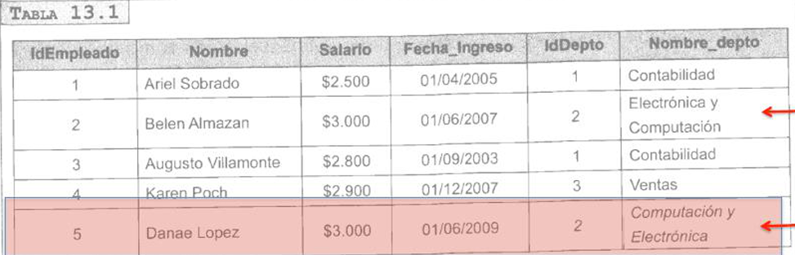

### **Anomalía de eliminación:**

pérdidas no intencionadas de datos debido a que se han borrado otros datos.

**Ejemplo:**

De la misma forma que ocurre con las anomalías de inserción, cuando eliminas una pareja cuya información no es recuperable.

Si se elimina a la empleada Karen Poch, se elimina la información del departamento donde trabaja, y donde ella era la única que laboraba allí, se pierden las ventas como departamento de la organización.

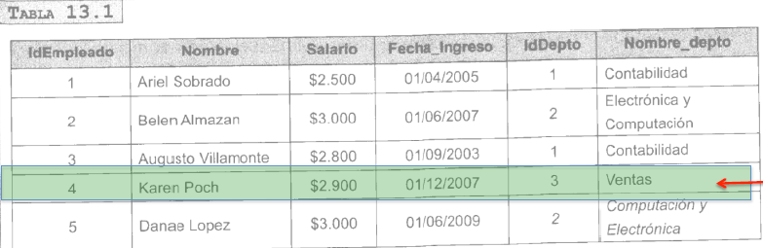

### **Anomalías de actualización o modificación:**

Inconsistencias de los datos como resultado de datos redundantes y actualizaciones parciales.

**Ejemplo:**

Suponiendo que el nombre del departamento de informática y electrónica se cambia a departamento de tecnología. Esta modificación habría que realizarla en todas las tuplas en las que los empleados correspondan al antiguo departamento de electrónica e informática, lo que supondría modificar varios registros de la tabla. Si no se hace este cambio en todas las tuplas del departamento 2, algunas se llamarán con el nombre antiguo y otras con el nuevo.

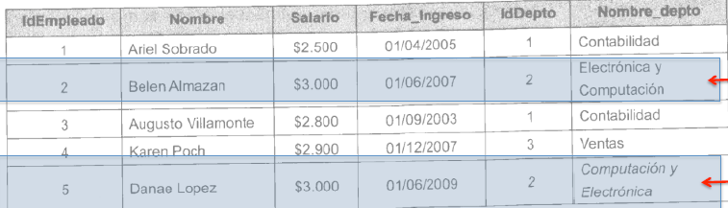

## **¿Cuáles son las herramientas con que se cuenta en un modelo entidad-relación? (menciónelas, defínalas y grafíquelas)**

### **Las entidades:**

Son objetos de base de datos o temas sobre los que queremos almacenar información y estos tienen **atributos**, es decir, propiedades y características.

### **Atributo:**

Es una propiedad que identifica de forma única un registro de una tabla.

### **La cardinalidad:**

consistente en la participación que hay entre las entidades.

### **Las relaciones:**

Son un verbo que relaciona las entidades.

**Cardinalidad**

**Entidad**

**Atributo**

**Relaciones**

Nombre

Escribe

Código

Editorial

Titulo

Código

Páginas